ПРАКТИЧЕСКАЯ РАБОТА.

ЧТЕНИЕ ЧЕРТЕЖА « ВАЛ»

1. Выполнить эскиз чертежа.

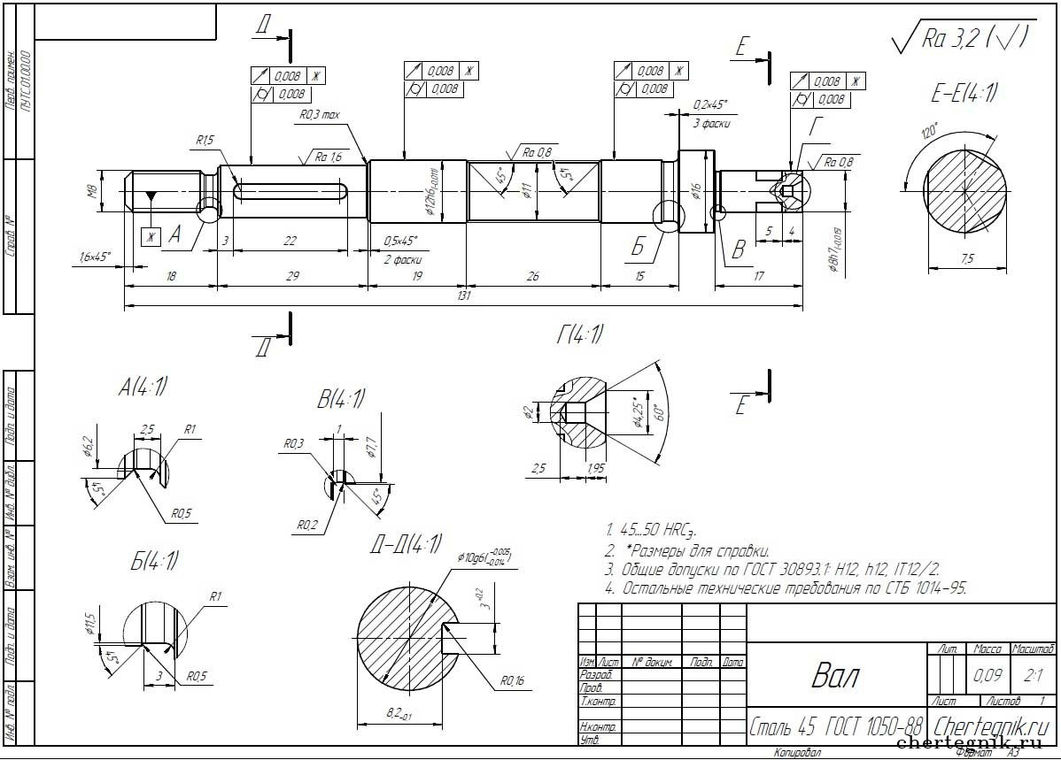

2. Расшифровать условные обозначния на чертеже:

А. погрешности форм

Б. шероховатости

В. указать верхнее и нижнее отклонение и допуск на размер 8h7- 0,015

Г. указать количество и размер фасок.

Д. определить размеры и вид резьбы.

1. Подобрать измерительный инструмент и обосновать свой выбор.

Вывод по работе: